**1ο ΦΥΛΛΟ ΕΡΓΑΣΙΑΣ**

**ΟΝΟΜΑΤΕΠΩΝΥΜΟ :………………………………………………… ΤΜΗΜΑ :………**

**ΠΕΡΙΓΡΑΦΗ ΕΡΓΑΣΙΑΣ**

**ΜΟΡΦΟΠΟΙΗΣΗ ΦΟΝΤΟΥ ΔΙΑΦΑΝΕΙΑΣ. ΜΟΡΦΟΠΟΙΗΣΗ ΚΕΙΜΕΝΟΥ. ΕΝΑΛΛΑΓΗ ΔΙΑΦΑΝΕΙΑΣ. ΚΙΝΗΣΗ ΚΕΙΜΕΝΟΥ. ΠΡΟΒΟΛΗ ΔΙΑΦΑΝΕΙΑΣ.**

**ΒΗΜΑΤΑ ΕΡΓΑΣΙΑΣ**

1. Ανοίγετε το αρχείο Διαφάνεια πολυμέσων που έχετε ήδη δημιουργήσει και έχετε γράψει το κείμενο.
2. Για να ορίσετε τον τρόπο εμφάνισης της διαφάνειας επιλέγετε την καρτέλα **Μεταβάσεις.** Βρείτε το εφέ που θέλετε στη συλλογή μετάβασης. Κάντε κλικ στο κουμπί **περισσότερες**  για να δείτε ολόκληρη τη συλλογή. Κάντε κλικ στο εφέ που θέλετε για αυτήν τη διαφάνεια για να το επιλέξετε ή για να δείτε μια προεπισκόπηση.



1. Κάντε κλικ στην επιλογή **Επιλογές εφέ** για να αλλάξετε τον τρόπο που πραγματοποιείται η μετάβαση – για παράδειγμα, την κατεύθυνση εισόδου της διαφάνειας.
2. Για να ορίσετε **ταχύτητα της Μετάβασης**, εισαγάγετε μια ώρα στο πλαίσιο **διάρκεια**.
3. Για να προσθέσετε **ήχο Μετάβασης**, επιλέξτε ήχος στο πλαίσιο **ήχου** ή επιλέξτε **Άλλο ήχο** για να επιλέξετε ένα αρχείο .wav από τον υπολογιστή σας. Τέλος
4. Εάν θέλετε όλες τις διαφάνειες της παρουσίασης να εναλλάσσονται με τον ίδιο τρόπο, κάντε κλικ στο κουμπί **Εφαρμογή σε όλες**.
5. Για να μορφοποιήσετε το **φόντο της διαφάνειάς σας** επιλέξτε διαδοχικά **Σχεδίαση** -> **Στυλ φόντου** -> **Μορφοποίηση φόντου**.
6. Επιλέξτε **Γέμισμα** > **Συμπαγές γέμισμα**.

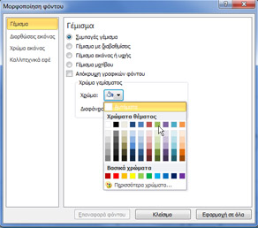

1. Πηγαίνετε στο εργαλείο Χρώμα, πατήστε στο βελάκι και επιλέξτε το χρώμα που θέλετε. Αν κλείσετε το πλαίσιο διαλόγου από το κουμπί Κλείσιμο το φόντο θα εφαρμοστεί μόνο στην επιλεγμένη διαφάνεια. Αν το κλείσετε από το κουμπί Εφαρμογή σε όλες το φόντο θα εφαρμοστεί σε όλες τις διαφάνειες της παρουσίασής σας.

***Σημείωση 1η :*** Μπορείτε στο ίδιο πλαίσιο να επιλέξετε Γέμισμα με διαβαθμίσεις, μοτίβο ή υφή, κλπ.

1. Για τη συγκεκριμένη άσκηση, **αφού πειραματιστείτε με τις επιλογές εναλλαγής διαφάνειας που σας δίνονται, επιλέξτε αυτή που σας αρέσει καλύτερα, επιλέξτε Ταχύτητα Αργά, από κάτω επιλέξτε Ήχο -> applause και τέλος επιλέξτε η αλλαγή διαφάνειας να γίνει Αυτόματα μετά από 1 δευτερόλεπτο. Επίσης επιλέξτε το φόντο που σας αρέσει.**
2. Εν συνεχεία επιλέξτε τον **τίτλο** της διαφάνειας (περνώντας από πάνω του με πατημένο το αριστερό πλήκτρο του ποντικιού), επιλέξτε γραμματοσειρά, μέγεθος και χρώμα γραμμάτων (όπως στο πρόγραμμα επεξεργασίας κειμένου, που ξέρετε) και στη συνέχεια πηγαίνετε στην καρτέλα **Κινήσεις** στην περιοχή **Κίνηση**, κάντε κλικ στο κουμπί **Περισσότερα**  και επιλέξτε το εφέ κίνησης που θέλετε για τον τίτλο.



1. Στην καρτέλα **Κινήσεις**, στην περιοχή **Χρονομέτρηση**, στο πλαίσιο **Διάρκεια**, εισαγάγετε τον αριθμό των δευτερολέπτων που θέλετε να διαρκέσει το εφέ. Επίσης στην **Έναρξη** κάντε κλικ στο βελάκι και επιλέξτε **Μετά το προηγούμενο**.

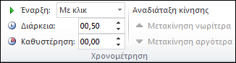

1. **Επαναλάβετε τα βήματα 11 και 12 για όλο το υπόλοιπο κείμενο της διαφάνειας, αφού προηγουμένως το έχετε επιλέξει.**

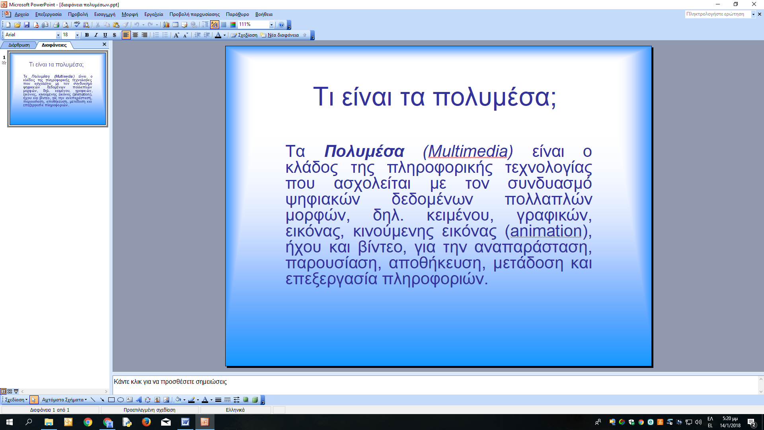

1. **Αφού κάνατε όλα τα προηγούμενα, πατήστε στο πληκτρολόγιό σας το Λειτουργικό πλήκτρο F5 και παρακολουθήστε την παρουσίασή σας. Μόλις τελειώσει πατήστε το πλήκτρο Esc για να γυρίσετε στο κανονικό παράθυρο του Powerpoint. Συγχαρητήρια, έχετε δημιουργήσει την πρώτη σας παρουσίαση !!!**

***Σημείωση 2η :*** σε ένα κείμενο ή αντικείμενο μιας διαφάνειας μπορούμε να βάλουμε πολλά εφέ αρκεί στην καρτέλα **Κινήσεις**, στην ομάδα **Σύνθετη κίνηση**, να επιλέξουμε **Προσθήκη κίνησης**. Γενικά το πρόγραμμα παρέχει πολλές δυνατότητες που μόνο με τον πειραματισμό και την εξάσκηση μπορούμε να τις ανακαλύψουμε όλες. Αυτό ξεφεύγει από τα όρια του μαθήματός μας και επαφίεται στο προσωπικό μεράκι και τη διάθεση καθενός.

1. **Μην ξεχνάτε την αποθήκευση είτε από το μενού Αρχείο είτε από το εργαλείο της δισκετούλας, μιας και θέλετε απλώς να αποθηκεύσετε τις αλλαγές σε ένα ήδη αποθηκευμένο αρχείο.**